Министерство науки и высшего образования Российской Федерации Федеральное государственное бюджетное образовательное учреждение

высшего образования

«Алтайский государственный технический университет им. И. И. Ползунова»

Факультет информационных технологий Кафедра прикладной математики

Отчет защищен с оценкой

Преподаватель (подпись)

« » 2023 г.

Отчет

по лабораторной работе № 5

**«** Структурные паттерны 1 - проектирование (Adapter, Decorator) »

по дисциплине «Объектно-ориентированное программирование»

Студент гр. ПИ-02 Чередов Р.А.

Ассистент кафедры ПМ,

Рахманин Д. С.

Барнаул 2023

**Тема:** Структурные паттерны

(Adapter, Decorator)

# Отчет:

Диаграмма классов

Краткое описание назначения классов в системе Постановка задачи конфигурирования системы



# Adapter

Допустим у нас есть стационарный телефон, он будет использовать систему линии связи, за место пользования сотовых вышек.

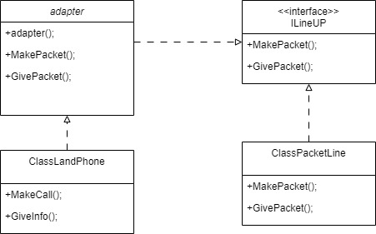

Рис. 1. Диаграмма классов (Adapter)

# Decorator

Используем для расширения сотовой сети. У нас есть класс network, имеет методы makecall и sendsms. Добавим возможность вносить не желательных пользователей в черный список.

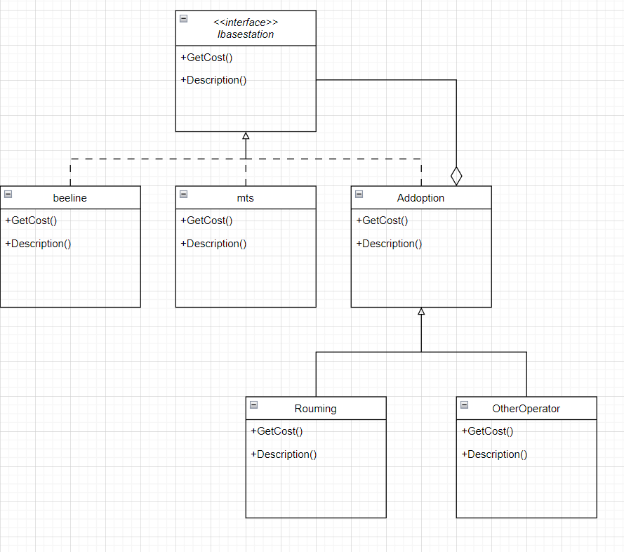

Рис. 2. Диаграмма классов (Decorator)